左旋能量系统说明
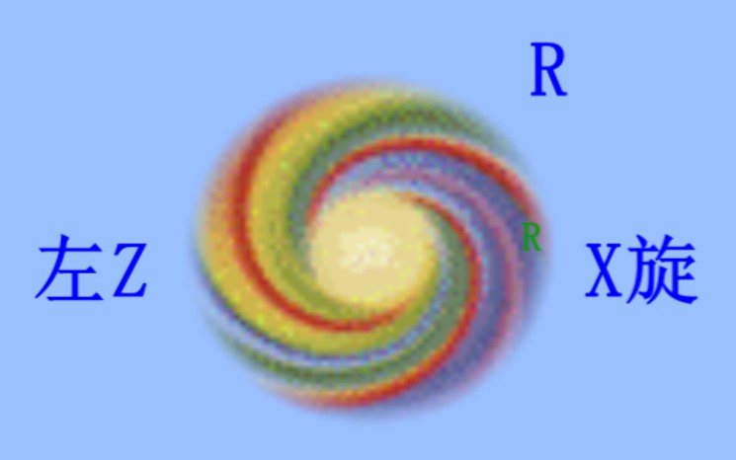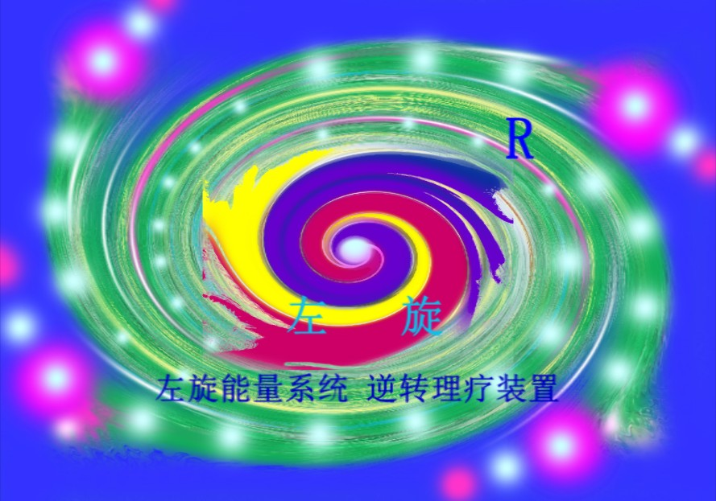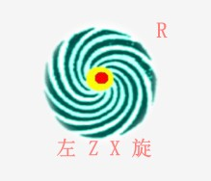
左旋能量转换装置简称：左旋装置、能量系统，95年原名逆转理疗装置。
适用范围：主要用于居住房间，家庭客厅，健康养生场地。如用于环境改造和吃喝食品左旋能量产品加工场地请与左旋联系提供设计方案。
主要意义：左旋能量转换装置是左旋青春返回工程的组成部分，1994年在厦门研究，1995年生产一批经过20年实践证明是成功的。1999年左旋网站明确提出“改造旧机器，保养新机器”，人体生命好象机器一样，旧的可以翻新，返回以后更好使用。
主要功效:自动清洗心脏血管五脏六腑和神经系统毛孔经络穴位五官七窍的污垢污秽，化解肿瘤肿块、化解内伤外伤风湿风寒、化解毒素，修复细胞功能、头脑清晰思维敏捷、嘴唇皮肤红润、青春活跃…在能量下茶叶、饮用水、食品味道清新甘美，安装使用半年月以后能量不断增加，人在其中如鱼得水。
基本原理：根据沈觉宏等通过观察天地宇宙人生奥秘获得的图形，配置灯光运转接收左旋能量，又通过十大行星图储存能量,进行回旋相互作用，为人身储备了生命最需要的能源。
第一、与左旋能量中心进行信息交流，融入天气、地气、人气，接入天地宇宙左旋能量。什么是正能量？向左运行飘逸向上的才是正的纯洁的能量。
第二、充满正气以后，乌烟瘴气和一切有害的邪恶之气必然化解，财气运气跟着而来，时来运转，鸿运通达。
第三、逆向思维，开发智慧，在左旋图形和祥和的按照左旋思维设计光束下喝茶听音乐看电视上网，自然而然有一种安逸的感觉，心旷神怡心境豁达。
第四、心灵感应属于心脏血液神经系统感受到自然界的信息而发自内心的反映，人体生命来自自然界，每天坐地左旋八万里，心脏细胞更是每时每刻都在左旋运动，可是谁也不知其中奥秘，而左旋感受带动着人体生命回归自然，补充生命能源，生命自然充满喜悦，疾病自然化解而不断返回青春。
第五、化解不良心态不良念头，协调家庭和睦，左旋有着强大的凝聚力生命力，使人精力充沛，事业欣欣向荣。
使用要求：
一、首先在于美观大方，根据个人家庭具体情况，选择大小规格。开启三小时关闭休息一会。
二、要有良好心态，在潜移默化中获得左旋能量，节约医药费和美容化妆费。
三、检测有没有盗用伪造左旋图形的历史，有则首先赔礼道歉忏悔，说明原委获得原谅。
四、必须认准，获得左旋科技认可授权指定的单位生产的产品才有效，凡是假冒伪造盗用则一律无效，起相反作用，使用假冒产品产生负面能量同时将由于侵权而被连续追究五十年罚款百倍。
五、使用左旋能量转换装置配套服务：可以由杭州左旋科技开正式发票，安装结束由左旋派人核实照相，在左旋网站接通信息备查，左旋发给授权证书。
特别说明： 左旋传递的是正道的信息，是纯洁的能量，是让社会让人类向好的善的方面转化的信息。一切邪恶的东西有害的毒素到此终结！ 凡是盗用左旋、偷偷摸摸使用左旋、伪造冒充左旋的，都属于违背自然规律的邪恶的有害的信息和有害的能量，必须彻底排除。 左旋就是让人们自觉不自觉地按照左旋自然规律办事，做好人,做好事，做有道德有高尚品质的有用人才！
使用者首先要有平常心态，珍惜生命。
福州仙茅山旅游公司 杭州左旋科技公司
电话0571-87832559 公司网站www.zxtech.com左旋门户网站 www.zuoxuan.com
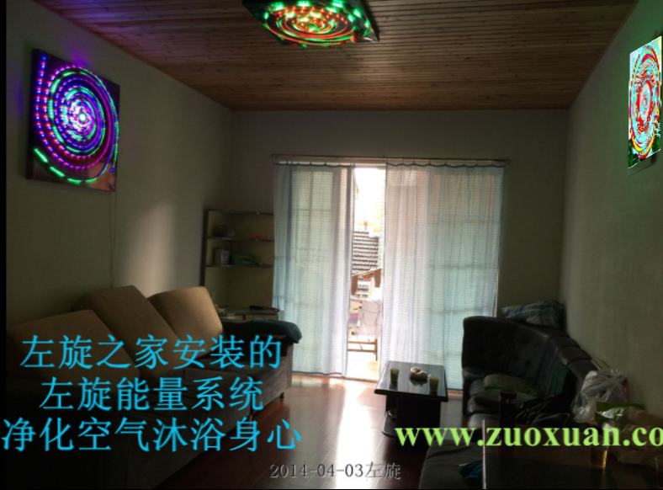
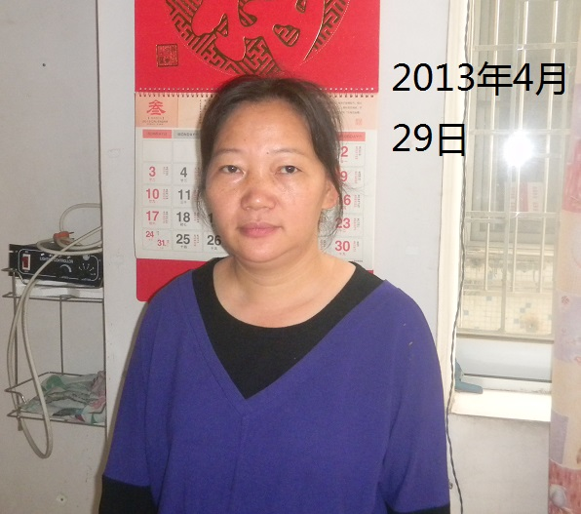  没有安装左旋能量系统之前40多岁的女子有点衰弱，肿瘤开刀以后再次一串准备开刀前找到左旋安装能量系统  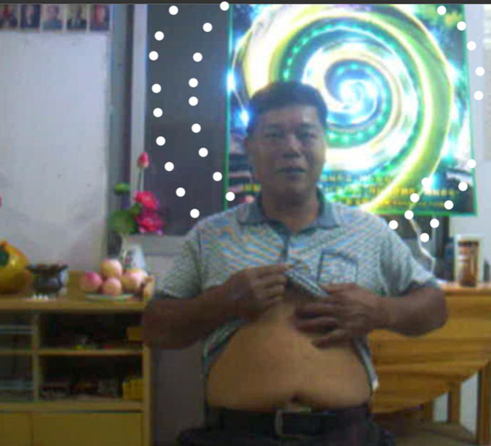  下岗工人身上、手臂等几个地方长出肿瘤肿块，家里装上左旋能量系统三个月逐步消失，觉得很奇怪。 | 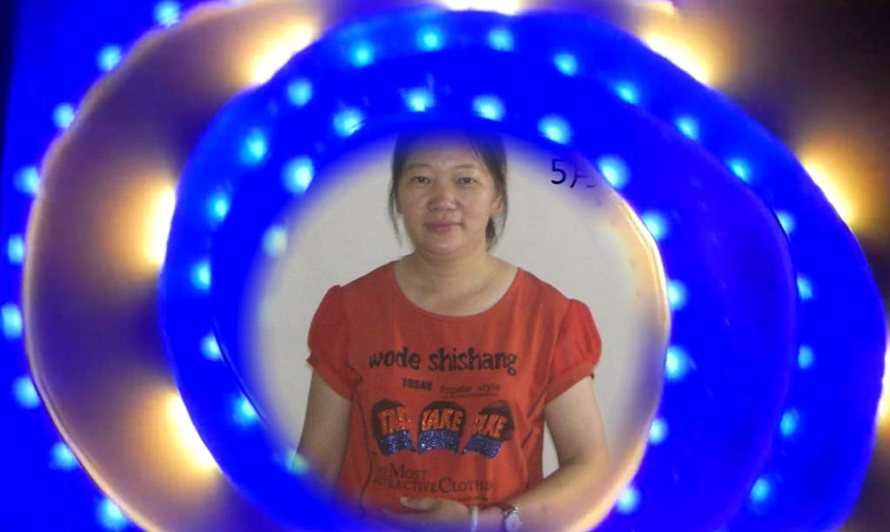  使用左旋能量系统20天以后的照片面目一新.，使用将近二个月肿瘤消失。半年以后基本康复  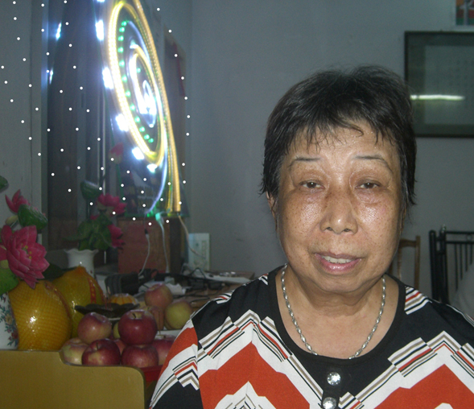  这位阿姨癌症开刀以后受臂肿痛不能上台，在左旋帮助下逐步好转，身体恢复正常，三年以后已经没有病态。有一批癌症患者在左旋帮助下十年以后仍然非常健康，没有复发。
http://www.zuoxuan.com/zxwh/01.asp 联系http://www.zuoxuan.com/

